Nemzetközi zeneszerzői versenyt nyert orgonadarabjával a Széchenyi István Egyetem művészhallgatója
A Tetris játék zenéjére épített kompozíciójával első helyet ért el a rangos nemzetközi Rachel Laurin Zeneszerzői Versenyen a győri Széchenyi István Egyetem Művészeti Karának klasszikus orgonaművész-hallgatója, Májer Zoltán. A világszinten ismert Kanadai Királyi Orgonaművészeti Akadémia által meghirdetett pályázatra többek között ausztrál, német és egyesült államokbeli alkotók nyújtottak be műveket, közülük bizonyult a legjobbnak a győri intézmény másodéves növendéke.
A Széchenyi István Egyetem Művészeti Karán a magas színvonalú képzés mellett nagy hangsúlyt kapnak a nemzetközi lehetőségek és a művészeti kiteljesedést elősegítő versenyek. Az intézmény zeneművész-hallgatói rendszeresen vesznek részt kontinens- vagy akár világszintű megmérettetéseken is. Nincs ez másként Májer Zoltán másodéves klasszikus orgonaművész szakos hallgató esetében sem, aki már felsőfokú tanulmányai megkezdése előtt foglalkozott komponálással.
„Ezzel a 2021-es szerzeményemmel először a moszkvai konzervatórium nemzetközi pályázatán indultam, az »Új klasszikusok« elnevezésű versenyen ötszáz zeneszerző közül sikerült a legjobb húszba kerülnöm” – árulta el Májer Zoltán, aki gyermekkora óta foglalkozik zenével. Hároméves korában a híres orgonaművész, Lehotka Gábor tanácsára kezdett el zongorázni. „Az orgona már legkorábbi emlékeim szerint is nagyon megragadta a figyelmem, a szüleim pedig mindenben segítettek, hogy elindulhassak ezen a pályán. Először nyolc éven át zongoráztam, ezt követően már a megfelelő technikai alapokkal kezdtem meg az orgonatanulmányaimat. A zeneiskolában Korb Tamástól tanulhattam, valamint iskolán kívüli kurzusokon vettem részt. A Széchenyi-egyetemen két éve tanulok, és nagyon inspiráló, hogy más szemszögből láthatok rá a zenére, a képzés valóban átfogó tudást ad számomra” – fejtette ki.
A sors érdekessége, hogy a fiatal tehetség első zongoratanára, Farkas Zsolt ma már ugyancsak a győri egyetem munkatársa, zongorakísérőként és főiskolai tanársegédként segíti a Szólóhangszerek és Művészetelmélet Tanszék munkáját. „Jó érzés legelső mesteremmel itt is találkozni, és ugyanabból a könyvből tanítani, amiből én is tanultam annak idején” – jegyezte meg. Hozzátette: az egyetemen az orgona szak része billentyűs hangszerként a zongora is, ezirányú tanulmányait Kocsis Marcell művésztanár mentorálása alatt végzi.
Májer Zoltán ugyan még csak másodéves, de már most határozott elképzelése van a jövőjéről. „Az egyetem mellett tanítok is, ezt mindenképp szeretném továbbvinni, valamint az orgonajáték és a zeneszerzés folytatása szerepel a terveim között” – jelentette ki. Hozzátette: motiváló számára, hogy hallgatótársai nyitottak a zenei ötletek megvalósítására és a közös munkára, a szimfonikus zenekar révén pedig akár több hangszerre komponált darabjait is életre hívhatja. A fiatal tehetség kiemelte, hogy előadó-művészeti pályáján nagy segítséget jelent a közös munka főtárgyi oktatójával, aki odaadással és türelemmel támogatja az esetleges hiányosságok kiküszöbölését és a művészi fejlődést.
Deákné dr. Kecskés Mónika, a kar Szólóhangszerek és Művészetelmélet Tanszékének egyetemi docense orgonára, ezen belül improvizációra és partitúra-ismeretre, valamint kamarazenére tanítja a díjnyertes hallgatót. „Zoltán félig-meddig autodidakta módon tanulta az orgonálást, így az improvizációs készségei már tanulmányai elején is kiemelkedők voltak. Ahogy Bach is saját magától, a kortársak műveit tanulmányozva jutott el arra a szintre, amit azóta is csak próbálnak megugrani a zeneszerzők, úgy ő is teljesen magától, egy belső motiváció révén ért el odáig, hogy nemzetközi versenyeken ismerik el” – részletezte az oktató. Hozzáfűzte: a Széchenyi-egyetem képzésén a technikai és az elméleti tudás felsőfokra emelésével járulnak hozzá az ígéretes növendék további karrierjéhez. „Olyan eszközöket adunk a kezébe, amelyekkel könnyebben és gyorsabban ívelhet felfelé a pályája, emellett pedig segítünk a már meglévő képességei felismerésében és fejlesztésében – fogalmazott. – Az óráinkon két felnőtt ember diskurzusa zajlik, amelyben oktatóként inkább coach-szerepet töltök be, mentorként segítve a tehetség kibontakozását.”
Sajtókapcsolat:
- Hancz Gábor, igazgató
- Kommunikációért és Sajtókapcsolatokért Felelős Igazgatóság
- +36 96 503 400/3788
- hancz.gabor@sze.hu
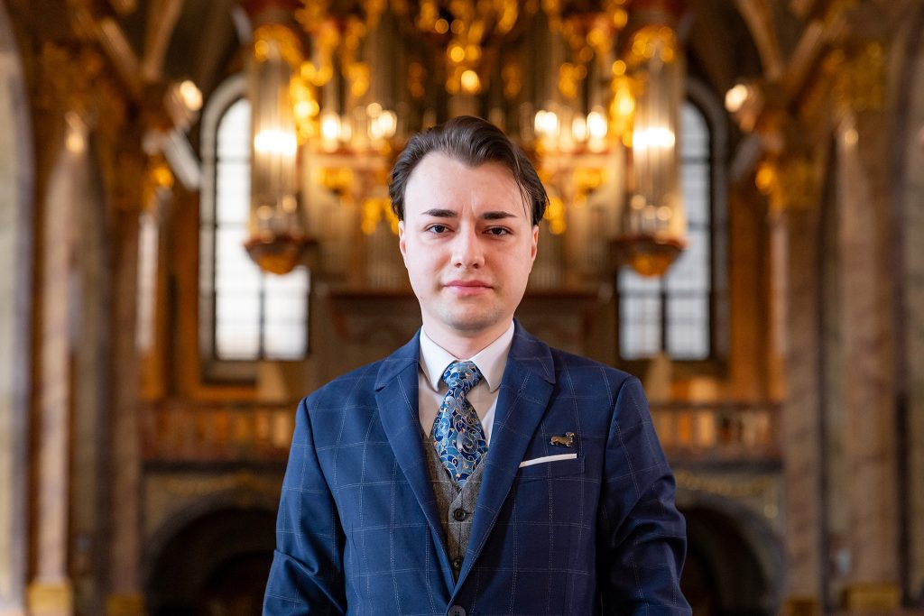 | © Fotó: Adorján András/Széchenyi István Egyetem
Eredeti tartalom: Széchenyi István Egyetem
Továbbította: Helló Sajtó! Üzleti Sajtószolgálat
Ez a sajtóközlemény a következő linken érhető el:

